“电影片审查”审批事项服务指南
一、适用范围
本指南适用于“电影片审查”的申请和办理。
二、项目信息
项目编码：27026
项目名称：电影片审查
子项名称：无
审批类别：行政许可
三、办理依据
《电影管理条例》第二十四条 国家实行电影审查制度。未经国务院广播电影电视行政部门的电影审查机构（以下简称电影审查机构）审查通过的电影片，不得发行、放映、进口、出口。
第二十六条 电影制片单位应当依照本条例第二十五条的规定，负责电影剧本投拍和电影片出厂前的审查。电影制片单位依照前款规定对其准备投拍的电影剧本审查后，应当报电影审查机构备案；电影审查机构可以对报备案的电影剧本进行审查，发现有本条例第二十五条禁止内容的，应当及时通知电影制片单位不得投拍。具体办法由国务院广播电影电视行政部门制定。
第二十八条 电影审查机构应当自收到报送审查的电影片之日起30日内，将审查决定书面通知送审单位。审查合格的，由国务院广播电影电视行政部门发给《电影片公映许可证》。
四、受理机构
国家电影局。
五、决定机构
国家电影局。
六、审批数量
无限制
七、办事条件
（一）申请人条件
1、注册登记的各类影视文化类单位；
2、影片已经立项或备案公示。
八、申请材料
（一）申请材料清单
影片初审所需提交材料
序号 | 提交材料名称 | 原件/复印件 | 份数 | 纸质/电子 | 要求 | 备注
1 | 影片成片DVD光盘 |  | 1
2 | 国产影片审查报批表 | 原件 | 2 | 纸质、电子
3 | 主创人员登记表 | 原件 | 1 | 纸质、电子
4 | 影片片名英文译名的报告/批复 | 原件 | 1 | 纸质、电子
5 | 完成台本 | 原件 | 1 | 电子
6 | 《电影剧本（梗概）备案回执单》或《摄制电影片许可证（单片）》 | 原件 | 1 | 纸质
7 | 经办人领取电影片头的授权书 | 原件 | 1 | 纸质

影片终审所需提交材料
序号 | 提交材料名称 | 原件/复印件 | 份数 | 纸质/电子 | 要求 | 备注
1 | 《电影片数字母版制作送审单》 | 原件 | 1 | 纸质
2 | 《影片终审信息表》（2019年版） | 原件 | 1 | 纸质/电子 | 除纸质版外还需有Word版电子文档光盘1份；表内中文片名、英文片名与批复及影片须一致，英文片名大写
3 | 数字电影母版 |  | 1 | 电子 | D5带、HDSR带或数字硬盘（提交数字硬盘需附影片HDCAM一盘）
4 | 影片DVD |  | 3 |  | 每张光盘标注片名、公映许可证号、递交日期、时长
5 | 最终完成台本 |  | 1 | 电子 | 如在领取龙标后未对影片进行修改，可不递交
6 | 影片国际乐效 |  | 1
7 | 相关剧照和海报 |  | 1 | 纸质/电子 | 剧照5张，海报每版1张
8 | 如涉及多家摄制单位/联合摄制单位，请提交摄制单位之间的合同原件或复印件 | 原件 | 1 | 纸质 | 如摄制单位为地方党政机关则提供地方党政机关出具的同意作为联合摄制单位的声明原件一份
9 | 经办人领取电影片头的授权书 | 原件 | 1 | 纸质

（二）申请材料提交
申请人可通过现场提交、邮寄等并网上提交方式提交材料。
九、申请接收
（一）接收方式
1.现场接收：国家电影局。
2.网上接收：http://www.sarft.gov.cn
3.信函接收：国家电影局 北京市西城区宣武门外大街40号 100052 （010）83138252 83138651
4.传真接收：（010）83138391
5.电子邮箱：zhipianchu@126.com
（二）办公时间：周一-周五上午：8：30-11：30
下午：2：00-5：30
十、办理基本流程
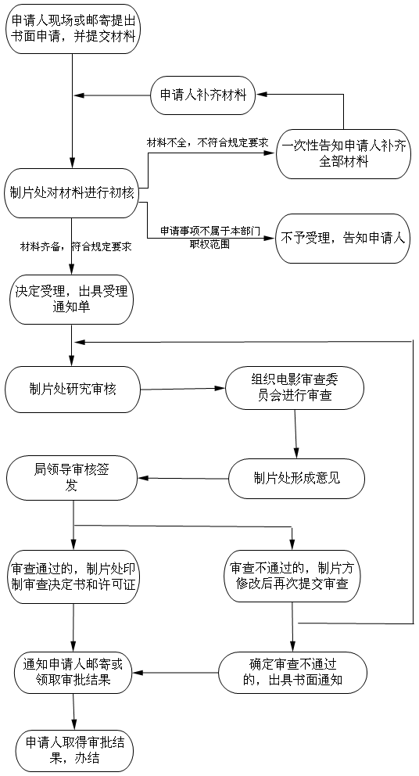
十一、办理方式（具体事项根据实际选择）
（一）新办
采用一般程序，包括申请、受理、审查与决定、证件（文书）制作与送达、结果公开等。
（二）依申请变更。具体程序参照一般程序
十二、审批时限
在30个工作日内办结。其中：办理过程中所需的专家评审、相关部委协审等，不计入时限。
十三、审批收费依据及标准
不收费
十四、审批结果
《电影片公映许可证》
十五、结果送达
作出行政决定后，应在2个工作日内，通过电话方式通知或告知服务对象，并通过现场领取方式将结果（证件及文书等）送达。
十六、申请人权利和义务
（一）依据《行政许可法》和《电影管理条例》等，申请人依法享有以下权利：
1.知情权
2.批评、建议权
3.陈述、申辩权
4.申请复议权
5.提起行政诉讼权
6.抵制违法行政行为权
（二）依据《行政许可法》和《电影管理条例》等，申请人依法履行以下义务：
1.服从行政管理的义务
2.接受行政监督的义务
3.提供真实信息的义务
4.遵守法定程序的义务
5.协助公务的义务。
6.维护公益的义务
十七、咨询途径
（一）现场咨询：国家电影局制片处
（二）电话咨询：（010）83138252 83138651
（三）信函咨询：国家电影局 北京市西城区宣武门外大街40号 100052
十八、办公地址和时间
（一）办公地址：北京市宣武门外大街40号
（二）办公时间：周一-周五上午：8：30-11：30
下午：2：00-5：30
（三）乘车路线：地铁4号线、7号线菜市口站F口出；公交70路、83路、102路、105路、108路、特14路菜市口北站下。

